一粒云让您工作更轻松
标准版

产品用户手册V4.0

目录
目录 1
第一章 普通员工登录 2
浏览器访问 2
windows客户端访问 2
windows环境准备 4
移动端访问 5
Mac端访问 5
第二章 登入系统 6
如何设置个人信息、重置密码 6
文件基本操作（上传、断点续传） 8
在线预览 9
文件安全水印 10
文件移动复制、重命名 11
文件路径跳转 12
全文检索 12
如何发送一份报价单给客户（分享） 13
在线编辑锁定 14
版本恢复和切换 15
共享空间---分为部门共享和企业共享 16
在共享空间，如何查看我的权限？和给别人授权？ 16
我的群组 17
第三章 文件同步与备份操作介绍 18
云端同步（限PC端） 18
云端备份（限PC端） 19
第四章 管理员使用 19
企业logo、基本信息设置 20
企业现有文件如何切换到一粒云系统？（两种方式） 20
组织架构如何建立？（有四种方式） 21
1.手动创建部门、添加员工 21
2.模板导入 21
3.AD域同步 22
4.钉钉组织架构同步 22
账号管理 23
权限管理 24
日志审计 24
安全登录限制（白名单） 25
系统升级与授权 25

第一章 普通员工登录
一粒云支持全平台访问：客户端、浏览器、Mac端、Android端、IOS端。
输入部署后的ip进行访问如：192.168.0.130

浏览器访问
用户可以通过浏览器（Firefox、Google、360、Safari、IE10以上、浏览器等）来访问，首先在网站输入我们的外网地址：app.yliyun.com 或（部署好的内网地址）进入到一粒云盘登录页面，下载你需要的端来访问，接着登录一粒云盘的帐号和密码。账号：admin 密码：yliyun123

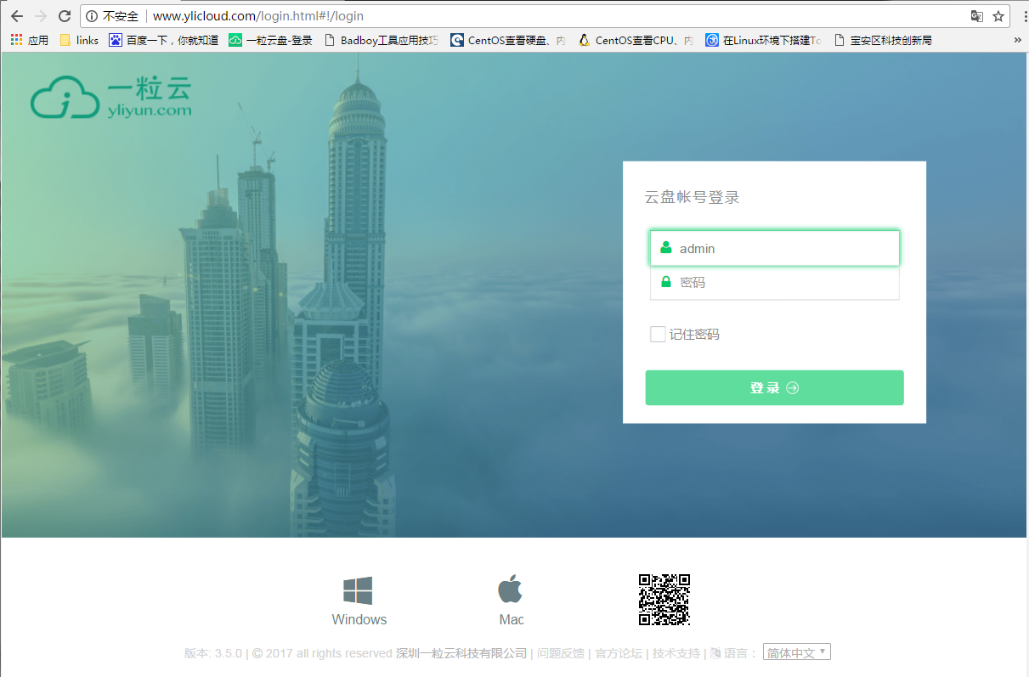

windows客户端访问
用户在web端登录界面下载指定的客户端，安装
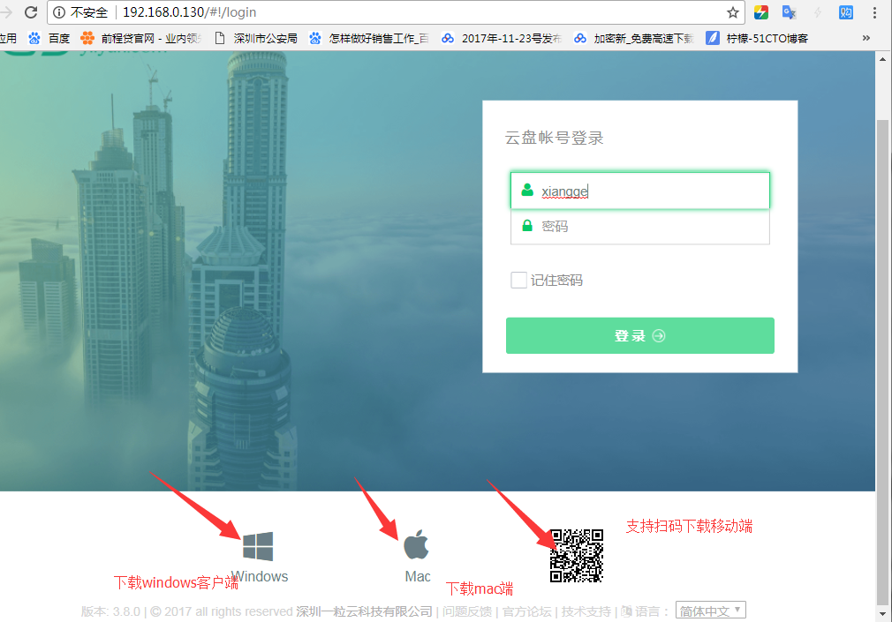
客户端的安装与服务器一致，均支持一键安装，全部默认安装即可。
客户端安装具体步骤如下：
1、双击YLIYUN客户端的安装包，点击“下一步(N)”按钮。
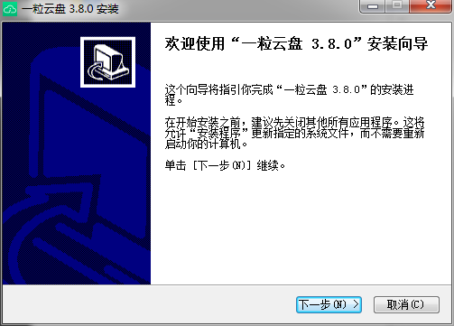
2、选择安装目录，或直接点击“安装(I)”按钮默认安装，等待安装完成。
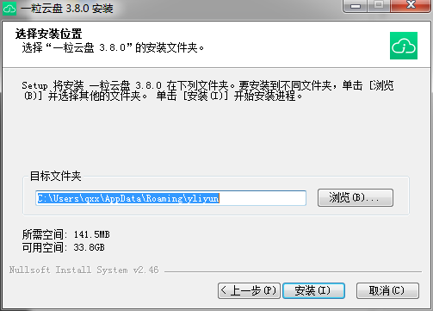
安装完成后，双击桌面上的客户端图标，输入正确的IP地址、用户名和密码登录，也可以用钉钉账号登录。
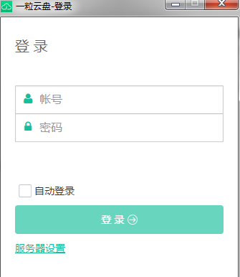

windows环境准备
用户在 “YLIYUN”系统中对文件进行相关操作时，YLIYUN 会调用客户端相关软件，协助用户进行对应的操作。如用户在预览office文件时，YLIYUN可以直接调用本地的office软件来打开，这样就需要本地计算机安装相关office软件。
为了用户更加方便、流畅的体验YLIYUN，应对客户端的运行环境进行建设，安装相关插件。相关插件具体功能如下：
图标 | 名称 | 描述
 | Office | Office办公软件，用于打开Word、Excel、PPT等常见办公文件

移动端访问
安装我们的移动端之后，点击我们的移动端图标，输入正确的IP地址、用户名和密码。
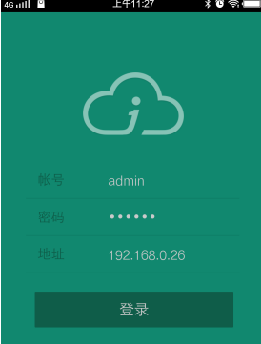

Mac端访问
安装我们的Mac端之后，点击我们的一粒云 图标，输入正确的IP地址、用户名和密码。

第二章 登入系统
我们会看到左侧的导航栏有：个人空间、共享空间、我的群组、功能库。
个人空间--个人文件存放（其他用户不可见）、资源收集，可分享出去，与群组空间，共享空间进行交互（支持文件导入到群组和共享空间），在群组和共享空间可收藏文件到个人空间，并且有管理员分配、空间不足时则无法存储文件。

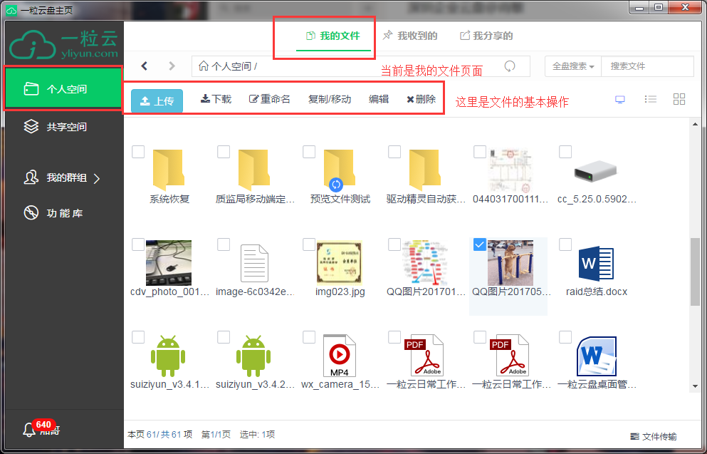

如何设置个人信息、重置密码

鼠标放到左下角，弹出选项框，点击个人头像，弹出修改个人信息窗口：可修改头像、性别、生日、邮箱、手机号码，还可以修改登录密码。
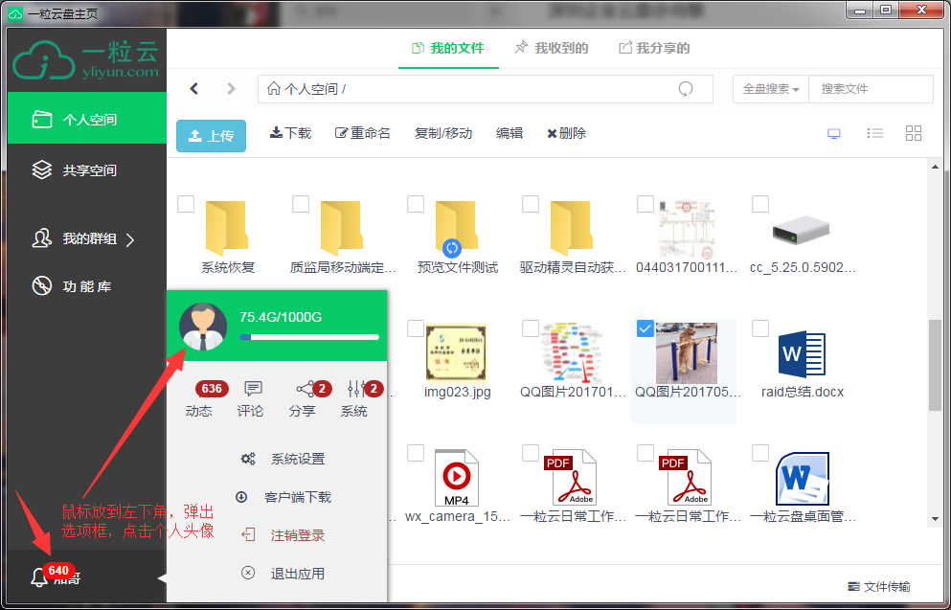

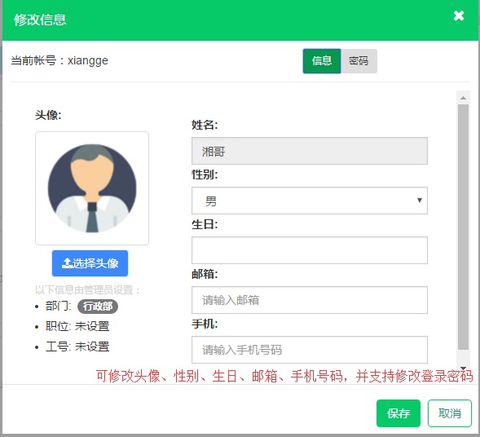
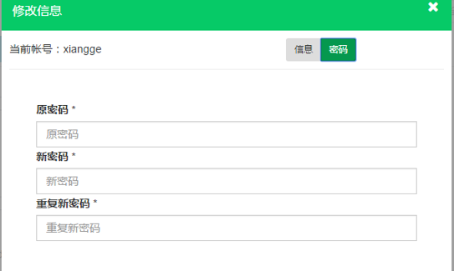

文件基本操作（上传、断点续传）
首先就是存储文件，如何将文件存储到一粒云？有两种方式：点击上传按钮、文件拖拽上传，并且支持客户端通过右键上传。

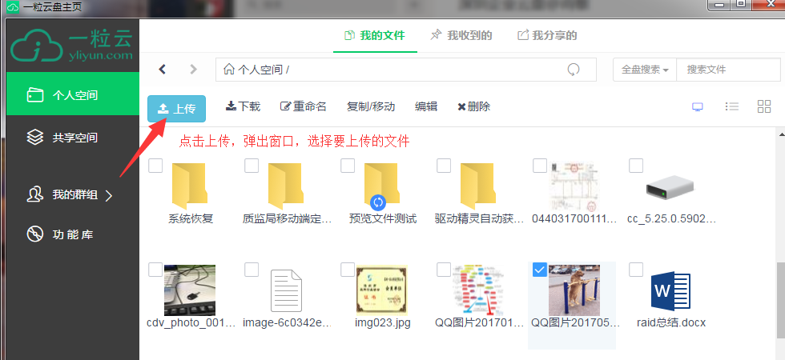

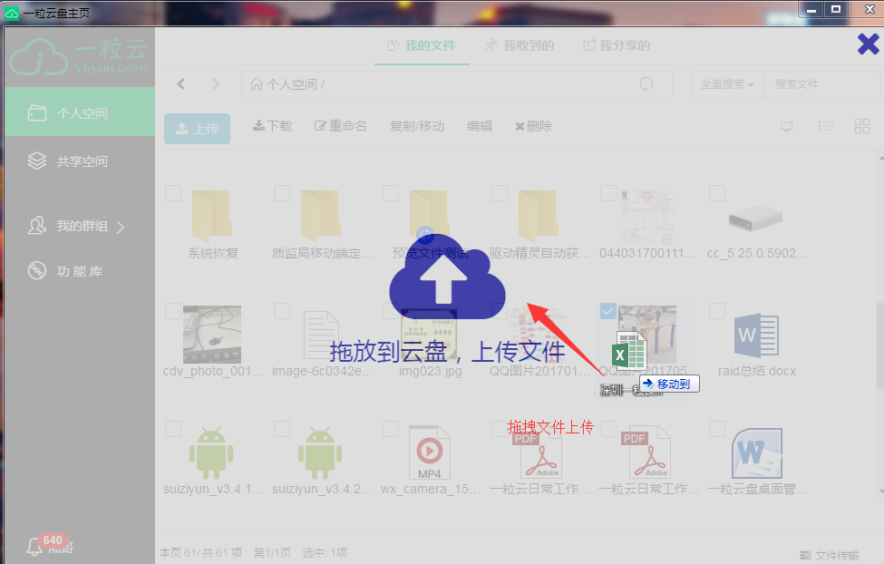
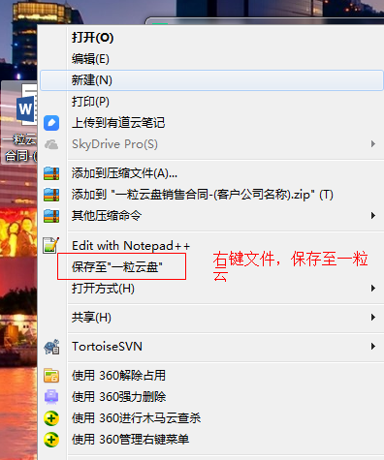

文件传输中断后，再次传输时从断线处继续传送（限PC端）。
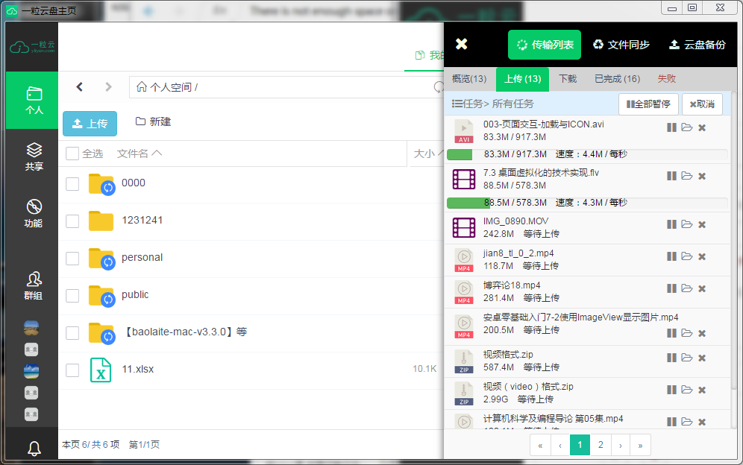

在线预览
支持：office、pdf、图片、视频等常见类型的格式文件，并且还支持CAD等设计类格式的在线预览。
在线预览 ：（支持在线预览的格式：jpg、jpeg、png、gif、bpm、tif、psd、pic、svg、cdr、ai、ps、ppt、pptx、doc、docx、wps、xls、xlsx、vsd、vsdx、dot、pdf、rtf、dwg、dxf、wmf、psd、wps、htm、rp、mp3、wav、ogg、mp4、mov、mkv）。
包括XXX等格式文件。

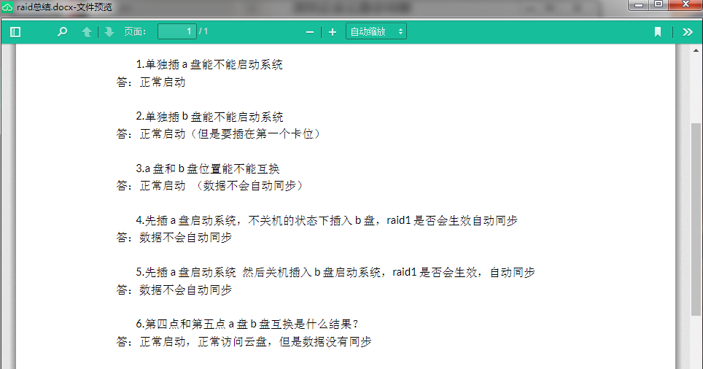

文件安全水印
在后台-系统限制设置，开启预览水印：有默认水印和自定义水印，预览水印支持excel、word、pdf文件。并支持开启外链文件预览水印、和下载水印、下载带水印的文件目前只支持word。
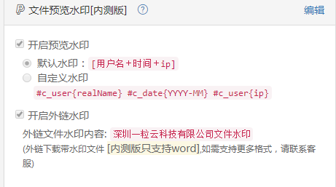

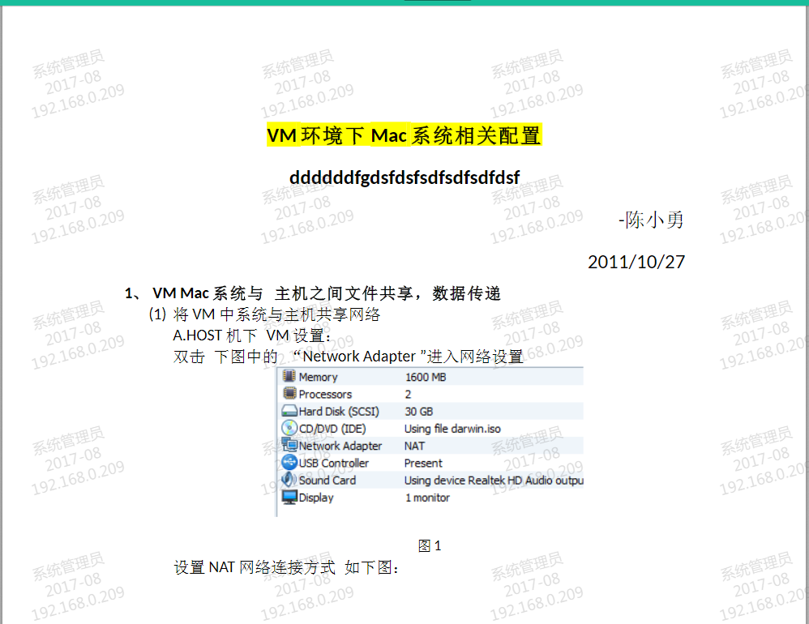

文件移动复制、重命名
进入任意一个文件空间（个人空间、群组空间、部门文件夹），群组、部门根据权限进行移动和复制，选择需移动或复制的目标文件，点击菜单栏中移动复制按钮或右键选择移动复制，选择需要移动/复制到的目标文件夹，即可完成移动/复制操作。（可批量复制移动）
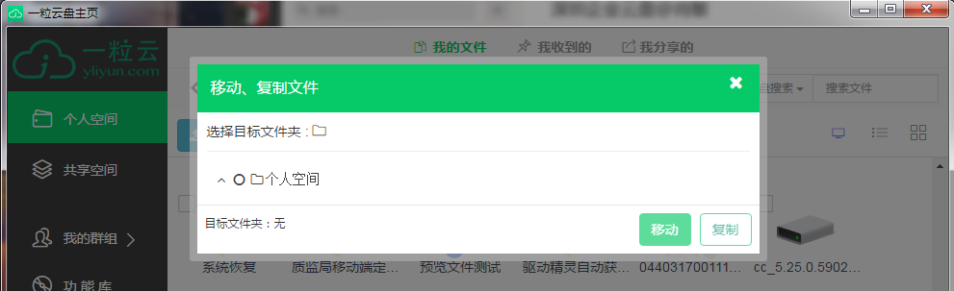
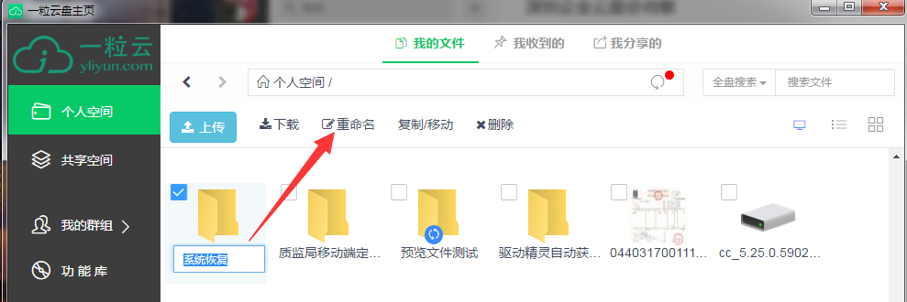

文件路径跳转
路径可复制粘贴，按回车Enter键，实现路径跳转。

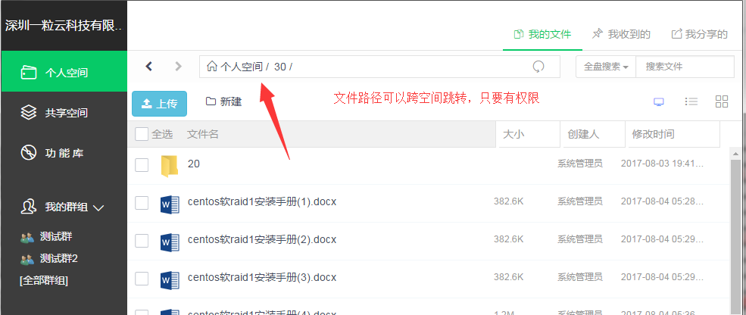

全文检索
将搜索的内容输入搜索框内，点击搜索，系统会自动搜索想关联的文件数据
搜索默认为全盘搜索（安装全文搜索插件）后，搜索能自动搜索文件内容并高亮显示。
可以根据使用空间过滤，根据文档类型进行过滤筛选。
全文搜索支持中英混合，全名，姓名。精度更高，搜索速度更快。

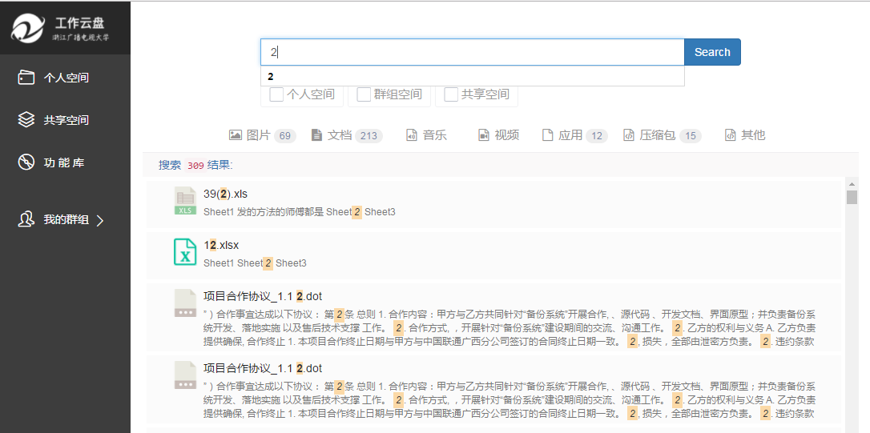

如何发送一份报价单给客户（分享）
文件分享后将形成一个链接，以邮件、即时通信、等方式将该链发送给目标用户后，目标用户将通过该链接来访问到被分享的文件。
选择要分享的文件或文件夹，右键选择分享即可，支持内部分享和外部分享。
通过文件分享：手机端可直接发送短信链接、或分享到微信等；分享的链接可进行安全设置、密码、下载次数、分享到期时间。
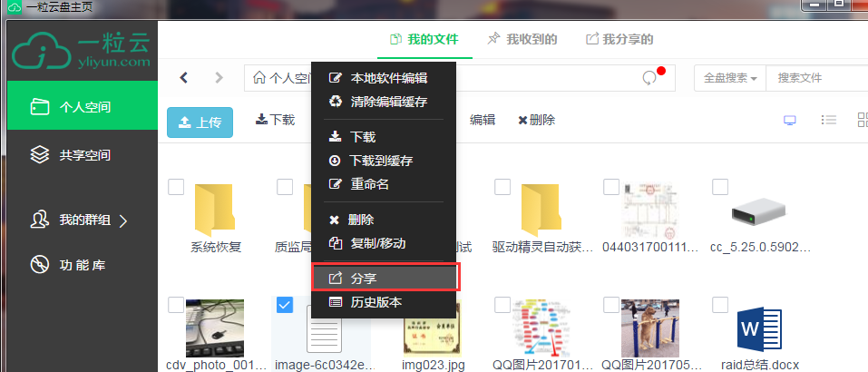
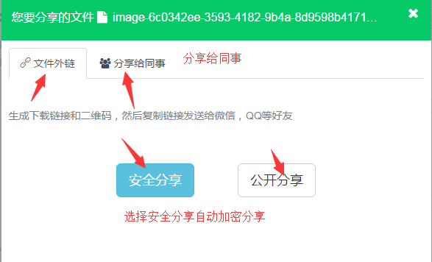
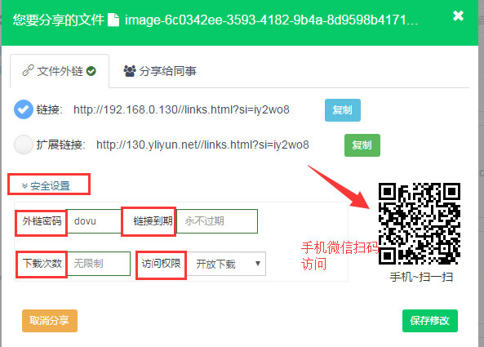
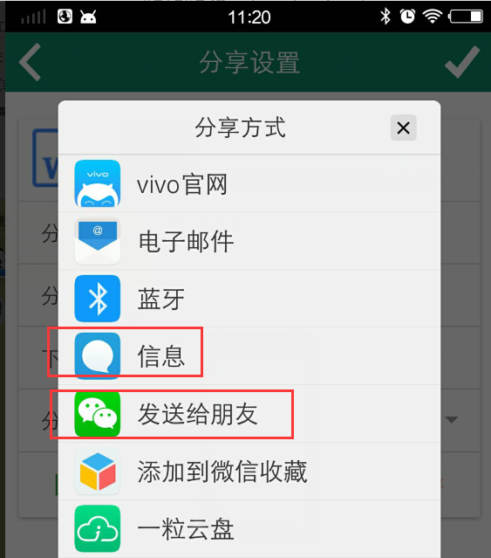

在线编辑锁定
每次只能是单用户编辑（限pc端），编辑时将文件自动锁定，关闭文件后自动解锁，其他用户可以查看、下载，可以看到是谁正在编辑此文件，可以通过推送消息，提醒编辑者。
也可手动锁定、解锁，（只限有编辑权限的用户）锁定功能限群组、共享空间。
若文件编辑保存提交后自动更新版本、未提交完成已本地为主 。
Web端添加“编辑”功能，调用本地客户端编辑（web端和pc端必须是相同的账号）。
勾选文件，点击编辑，弹出调用窗口，选择“是”。

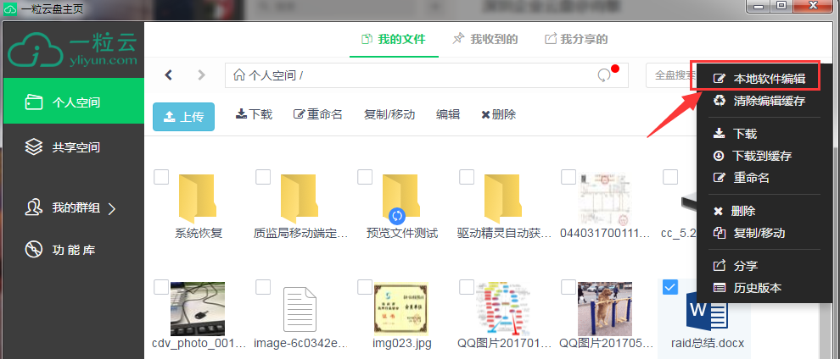

如何知道谁正在编辑？可通过文件对评论添加编辑备注。
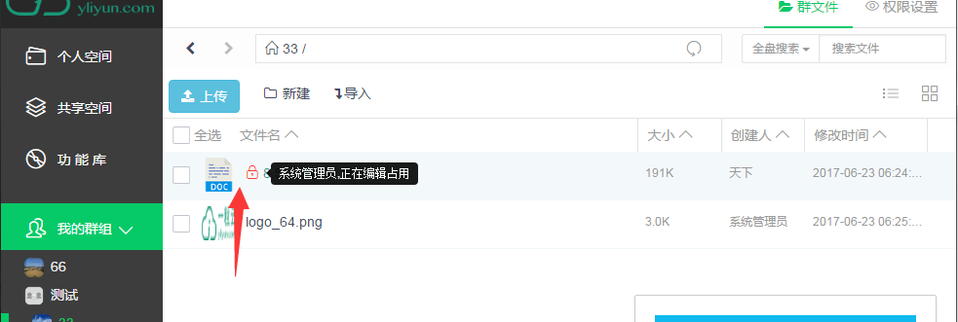
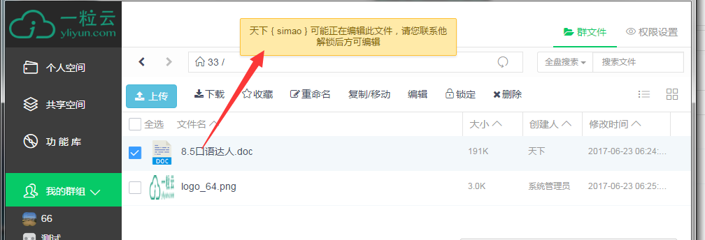

版本恢复和切换
选中目标文件后，右键选择历史版本，弹出版本窗口。
替换版本：必须选择相同格式的文件才能替换。点击【替换版本】选择目标文件即可完成操作。
每一次的在线编辑，保存后会产生文件的历史版本。历史版本的上限可在管理后台配置。用户可以回退到文件的任意历史版本，每一个历史版本都可以在线预览、设置为当前版本、下载、删除。

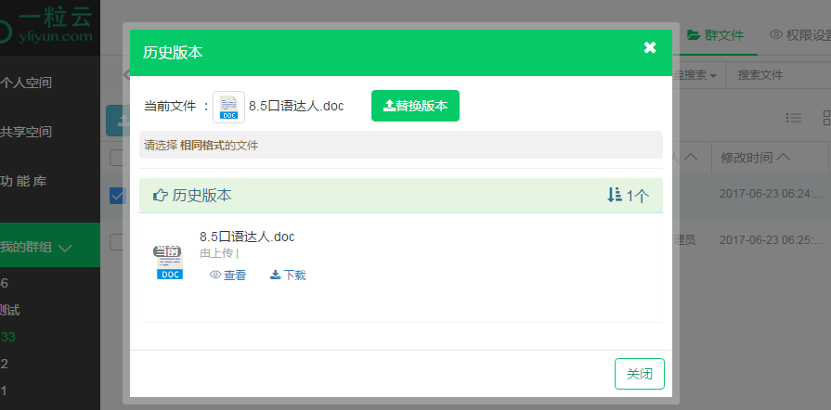

共享空间---分为部门共享和企业共享
用于公司（企业）文件共享，根目录只能是管理员有权限，普通用户无权限。
部门文件夹是系统管理员在后台新建某某部门，并设置部门管理员所生成的部门文件夹。默认不可见权限，必须是部门管理员赋予权限才可见。用于部门共享管理文件。
共享文件夹由系统管理员新建、选择文件夹上传或后台删除部门所生成的共享文件夹。（根目录其他用户无权限新建）全公司可见（默认预览+下载权限），由系统管理员修改权限，用于公司共享管理文件。

在共享空间，如何查看我的权限？和给别人授权？
进入到指定的共享文件夹，鼠标放到权限设置那里，即可看到自己的权限。
点击权限设置，点击添加，搜索要授权的用户，选择设置的权限，即可对别人进行授权。

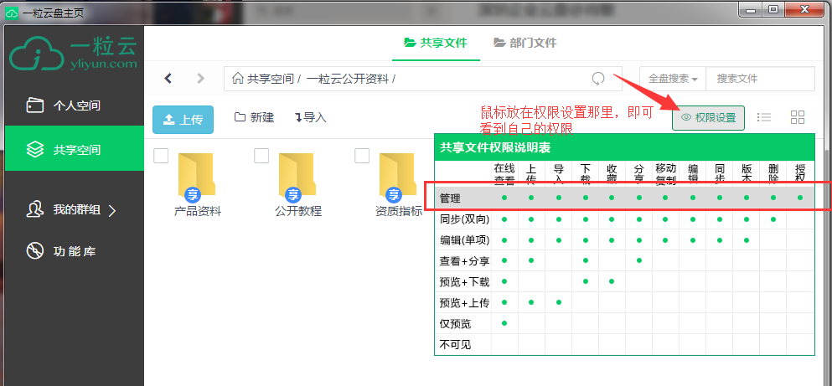
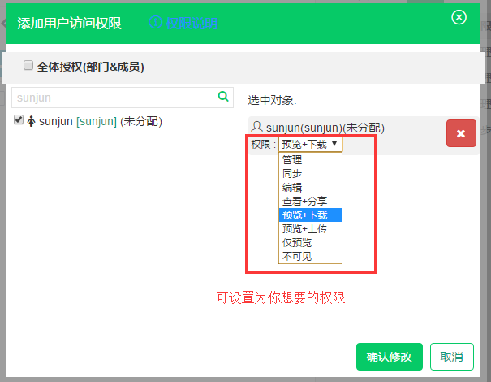

我的群组
快速项目，团队文件存储空间，可以管理、邀请、权限变更、搜索群成员，由系统管理员设置空间大小，新增常用群组（默认显示5个群）
如何通过群组进行项目协作？邀请成员、设置权限等
进入到我的群组，创建群（输入群名称和公告），进入到这个群组，点击权限设置，添加成员，邀请成员，并设置相应的权限即可。
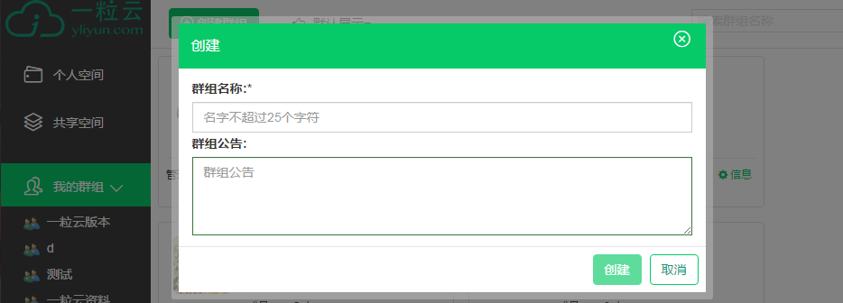
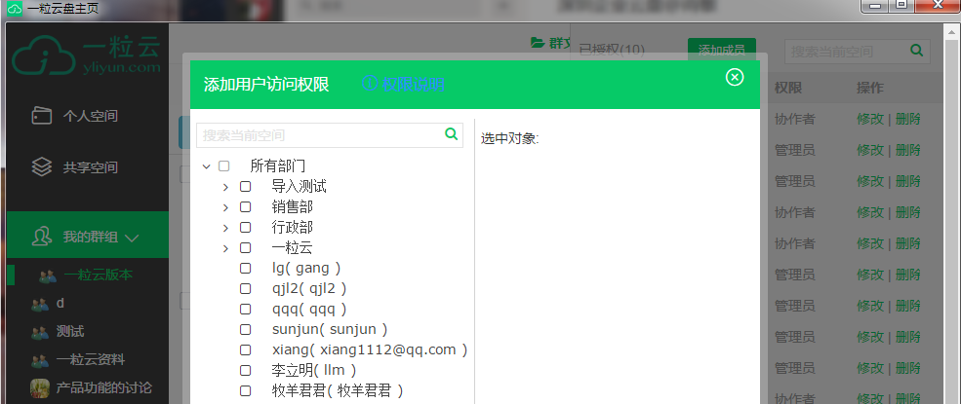

第三章 文件同步与备份操作介绍

云端同步（限PC端）
同步功能是将云盘文件添加到本地目录，也可以将本地文件添加到云盘，实现双向同步备份。
目前同步只能同步到个人空间，暂时不支持同步到群组和共享空
登录云盘，默认只同步文件，文件夹是要添加后才会同步，两边保持一致，（本地和云盘，同步状态确认已开启状态），增加右键开启同步和取消同步功能，开启同步按钮将实时监控文件，关闭同步，则不支持实时监控。
本地盘符新增个人盘符、同步盘符。
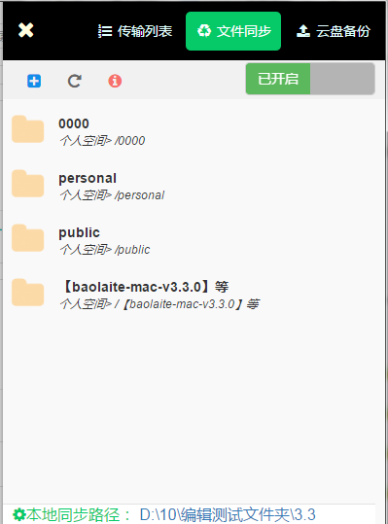

云端备份（限PC端）
将本地目录添加后备份到云盘，分手动任务备份、定时任务备份。
增加系统管理员可备份到共享空间
点击新建任务，设置本地目录，再到云端选择备份目录，接下来选择定时任务还是手动任务，点击提交任务即可。
备份只备份当前那一次的，之后本地有任何的修改都不会备份到云盘，要重新启动备份任务，才会显示修改后的结果。
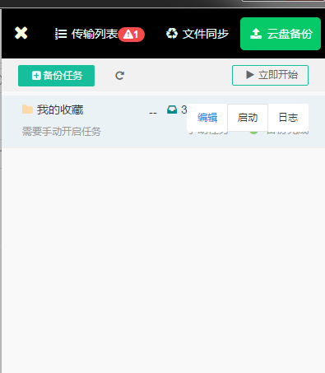

第四章 管理员使用
登录系统管理员，鼠标放到左下角信息，弹出窗口，选择管理后台，点击进入管理员页面。
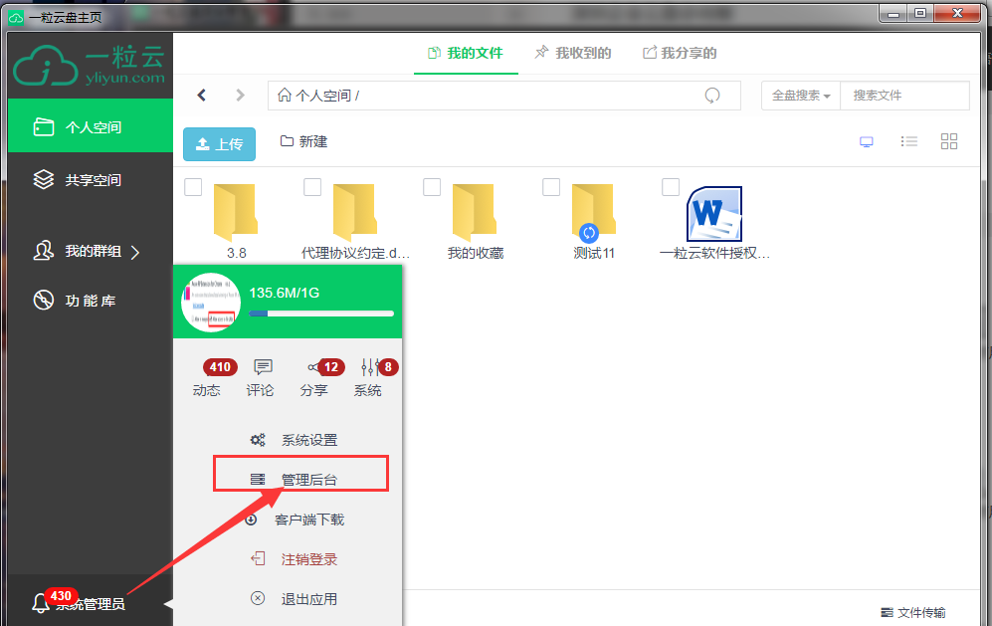

企业logo、基本信息设置
可设置产品名称、企业名称、地址、更换logo,并且可指定显示系统名称或者只显示企业名称或者只显示logo。
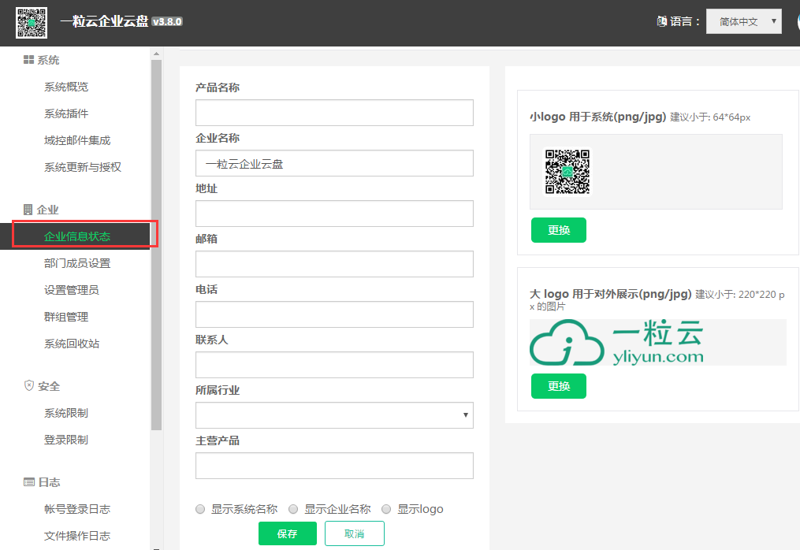

企业现有文件如何切换到一粒云系统？（两种方式）
后台导入工具、挂载导入（正在开发）
Pc端客户端备份

组织架构如何建立？（有四种方式）

1.手动创建部门、添加员工
进入后台-部门成员设置-右键组织架构—增加子部门
选中部门—新建成员即可。
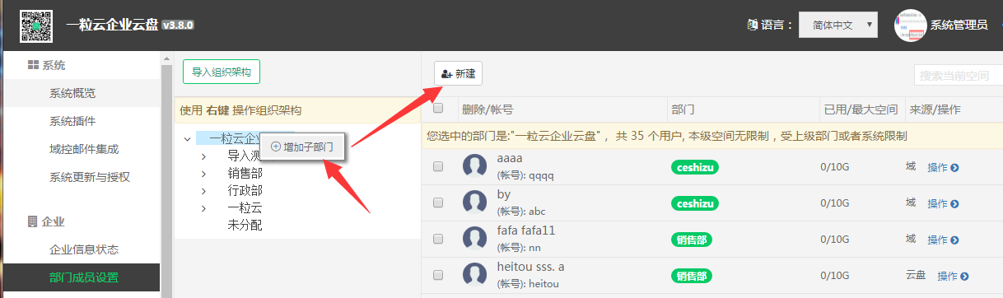

2.模板导入
方便客户不要一个个的新建帐号减少时间，直接导入到组织架构。点击导入，弹出导入窗口上传填好的模版，确认完成。

点击导入组织架构，下载模板（修改模板内容），上传模板，即可完成导入。

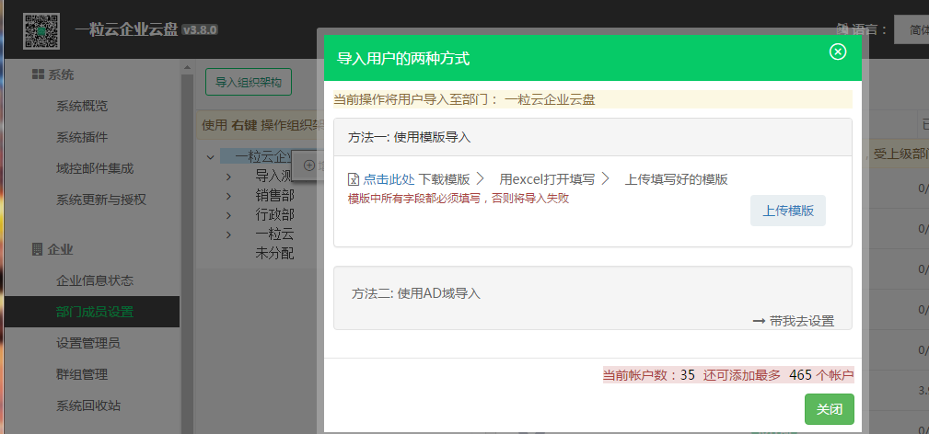

3.AD域同步
支持单个，或者多个AD域同步，可以设置同步频率，点击添加新域，输入信息完成。
可同步到部门成员设置的组织架构（域用户不支持修改密码）。
点击“添加新域”，输入必填项，点击保存，即可。
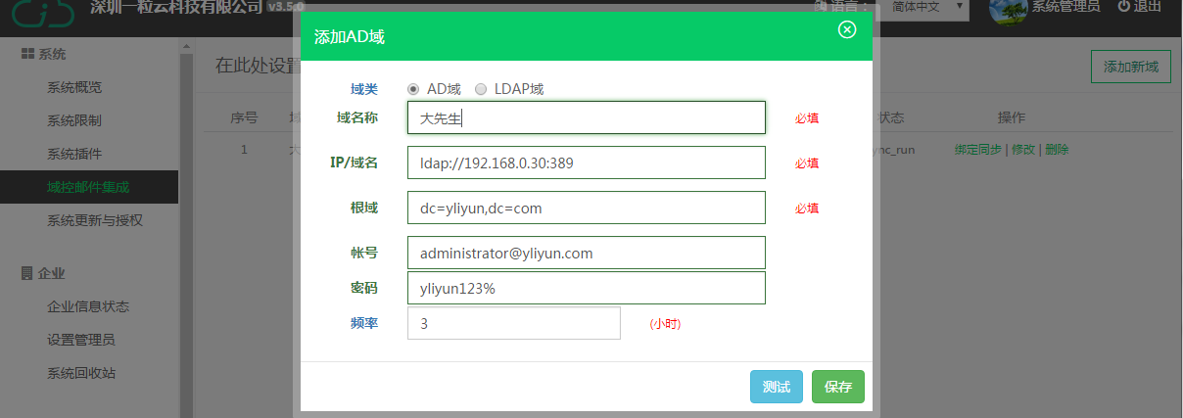

4.钉钉组织架构同步
与钉钉集成，同步钉钉组织架构，可使用钉钉账号登录、扫码登录，在钉钉客户端中免登。
钉钉导入须知：
钉钉里面的部门管理员，是不能同步到云盘 注意：部门管理员由云盘系统管理员设置；
钉钉账号不支持在云盘里面调整部门，只能在钉钉后台管理调整；
钉钉同步过来的部门内是不可以创建子部门、编辑部门、删除部门、移除部门；
钉钉同步来的账号禁用以下功能：删除、批量删除、改密码、编辑账号、调整部门；
钉钉同步来的账号只支持：更换空间大小、设置部门管理员、授予权限（授予部门）后看权限、锁定账号、解锁账号。

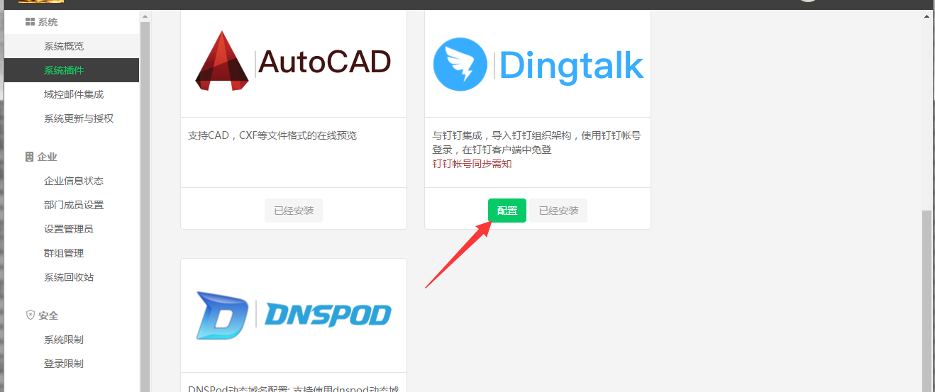
钉钉要配置的数据。
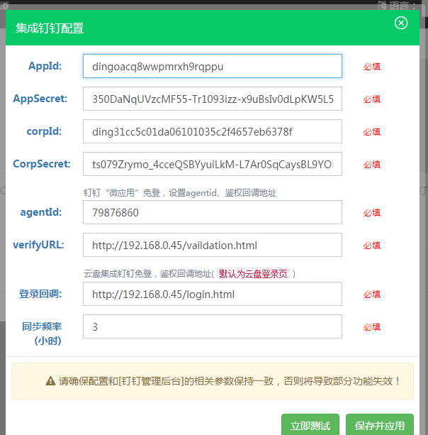

账号管理
勾选帐号，可编辑属性、分配空间、更换部门、重置密码、查看权限、锁定用户、删除用户，多部门。
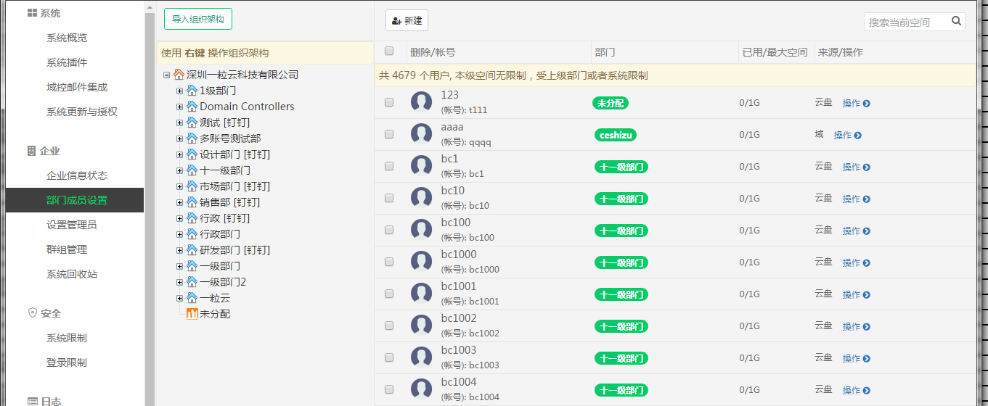

权限管理
设置部门管理员：选择以分配部门的用户，弹出窗口，设置部门管理员即可。
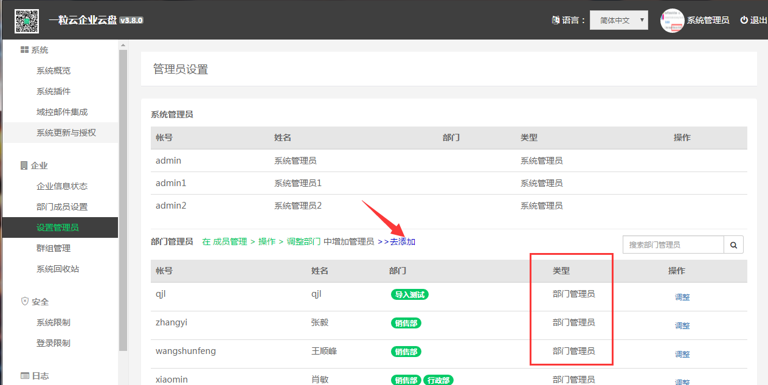

日志审计
包含文件状态、账号登录、权限变更、人员变更。并支持导出记录。
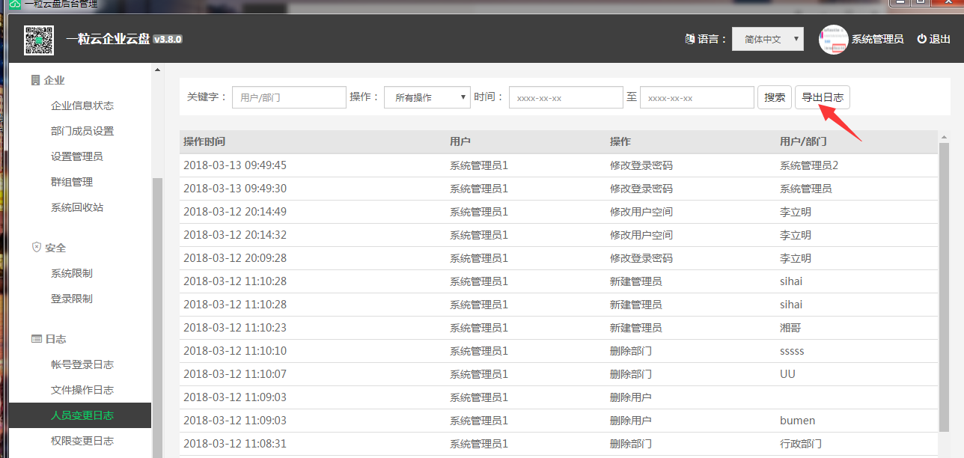

安全登录限制（白名单）
用来限制账号在其它IP段、和限制的登录设备登录。
设置后，只允许某些IP段登录、允许登录的设备，超出允许的IP段登录，提示登录受限。

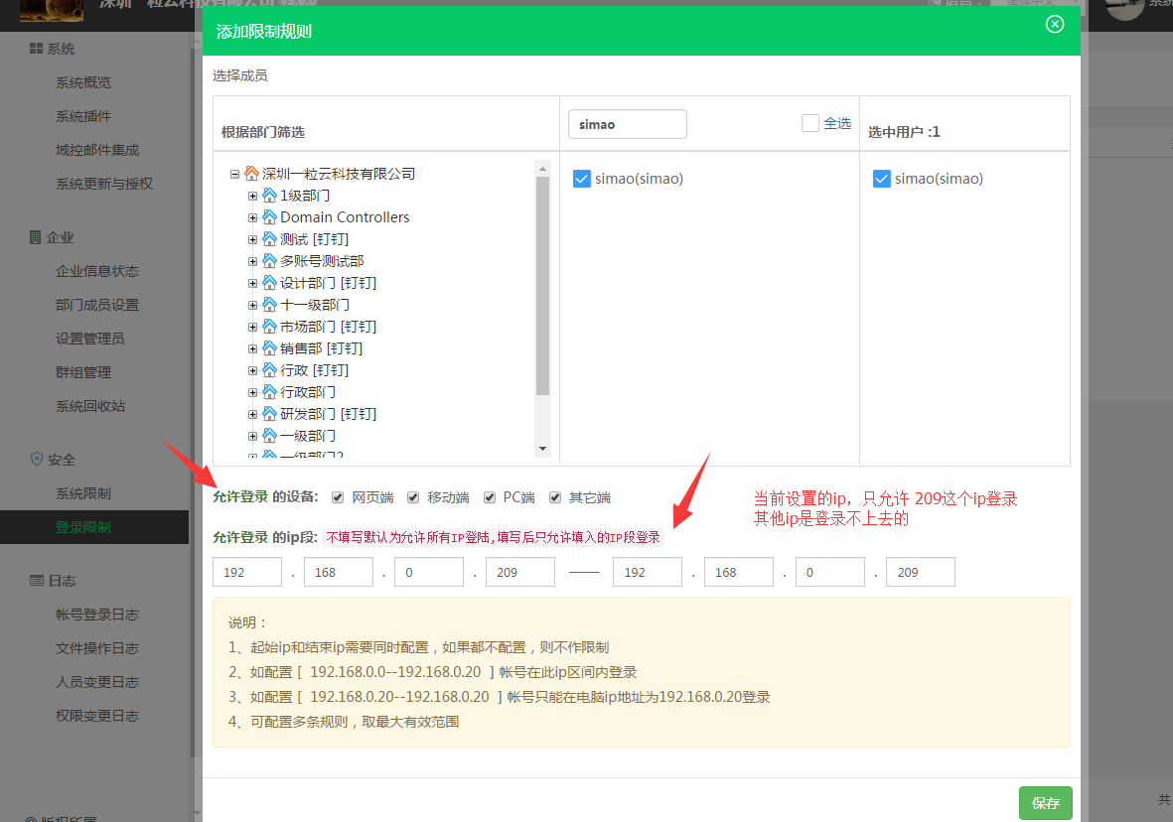
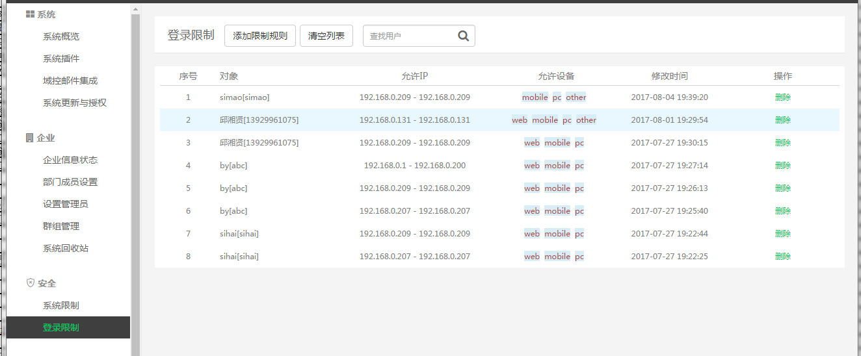

系统升级与授权
本页面显示当前是否为最新版本，如果不是，会有版本更新的提示，点击立即更新，会升级到最新的版本。如果不能更新，请按照说明：
1.停掉yliyun服务，直行命令：/opt/yliyun/bin/yliyyun stop
2.覆盖yliyun目录 yliyun目录在 /opt下
3.启动yliyun服务，/opt/yliyun/bin/yliyun start
升级后，清除浏览器缓存，刷新浏览器即可。
授权：通过本页可激活授权、延长授权、更新正式授权等。
点击查看授权码，将显示的授权码发送给客服人员，客服人员将新的授权码发给你们，将新的授权码贴入，点击离线更新，会提示成功，刷新本页面，查看系统概览-授权服务是不是显示你想要的授权时间和授权用户。

